“五项管理”工作落实督导
先创区北金小学
加强中小学生作业、睡眠、手机、课外读物、体质健康“五项管理”，是关系学生健康成长、全面发展，是深入推进立德树人的重大举措。先创区北金小学严格落实教育部、省教育厅对中小学生作业、睡眠、手机、读物、体质管理的有关要求，坚持五育并举，校内校外协同、学校家庭协同，切实把这五项关乎千家万户和学生切身利益的工作落地落实落细，全面促进中小学生健康成长。
1.手机管理情况
为维护学校正常的教育教学秩序，培养学生良好的学习和生活习惯，促进学生健康发展，根据教育部办公厅《关于加强中小学生手机管理工作的通知》精神和《淄博市教育局关于加强中小学生手机管理的通知》要求，学校将手机管理纳入学校日常管理中，学校严禁学生将手机(含IPAD、MP4、智能电话手表、游戏机等电子产品)以及手机附属设备(充电器、充电宝、耳机等)带入校园，禁止带入课堂。
学校加强课堂教学和作业管理,不用手机布置作业或要求学生利用手机完成作业。学校将加强对携带手机现象的监督检查，班级要定期开展摸排行动，对于学生在校期间使用手机现象，全校教职工一经发现要坚决予以没收并及时上报，由德育处进行处理。家庭应制定手机使用管理公约，学生在家使用手机时，应接受家长的监管和指导，合理控制使用时间，保护视力，文明上网。
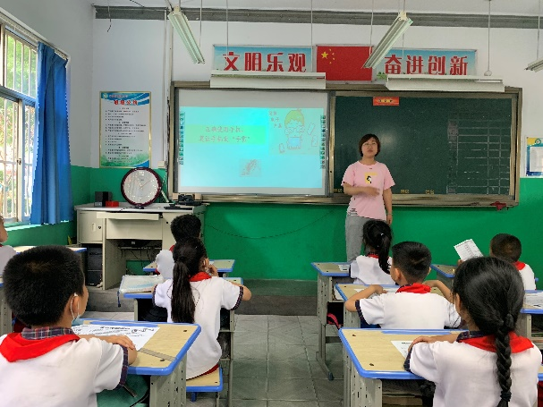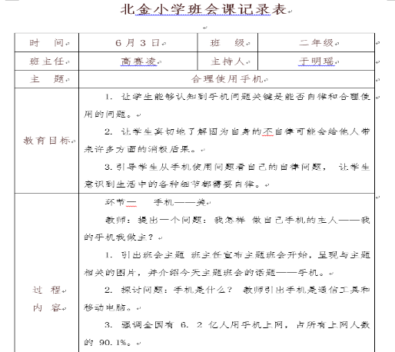
2.睡眠管理情况
为进一步贯彻落实中共中央办公厅、国务院办公厅《关于进一步减轻义务教育阶段学生作业负担和校外培训负担的意见》和教育部《关于进一步加强中小学生睡眠管理工作的通知》文件精神，我校健全作息管理，按上级要求制定加强并优化学生睡眠管理，探索科学有效的睡眠管理方法，促进学生身心健康全面发展能保障学生每天睡眠时间，上课时间不早于8:20，学校不得要求学生提前到校参加统一的教育教学活动。晚上休息时间不晚于21:00。引导家长做好孩子睡眠管理，保证小学生睡眠时间达到10小时。
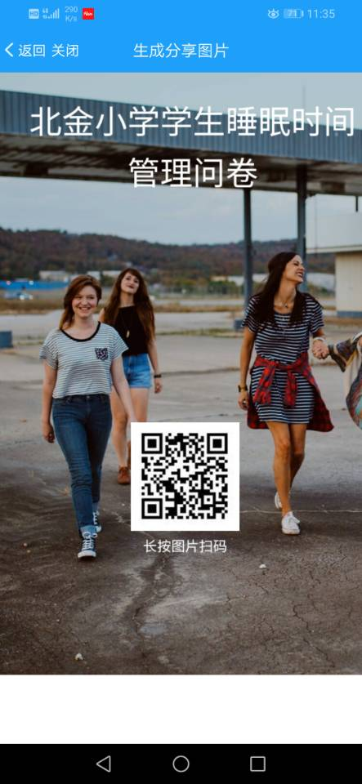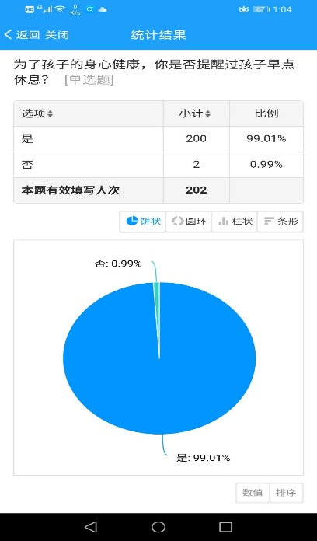
3.读物管理情况
根据上级教育行政部门关于中小学图书审查清理专项行动要求，认真组织开展本校图书审查清理工作。保证本校图书清理工作落到实处，不走过场。保证上报的本校图书清理工作情况和相关信息是准确、全面、真实的。我校落实《中小学图书馆（室）规程》要求，把《全国中小学图书馆（室）推荐书目》作为馆配图书的主要参考依据，按照“凡进必审”“谁推荐谁负责”“谁选用谁负责”原则，建立图书采购责任机制，把好新增图书入口关；要根据本地实际，按照“谁受赠谁负责”的原则，建立捐赠图书工作责任机制，明确审查流程，确保捐赠图书质量；定期开展图书剔旧更新，不断优化学生读物的阅读质量。
我校教辅材料的使用，严格依据上级要求，学生使用教材均符合政府要求，学校未统一征订其他教辅材料和课外读物。现使用教辅材料为三至五年级语数英同步练习册供学生自愿自费征订使用，其他没有强制和变相强制学生购买教辅材料和课外读物的情况。
4.作业管理情况
为全面贯彻落实中共中央办公厅、国务院办公厅《关于进一步减轻义务教育阶段学生作业负担和校外培训负担的意见》文件精神，根据《山东省普通中小学办学基本规范》的有关规定，全面提高教育质量，全体教师要转变观念，深化教学改革，切实解决学生课业负担过重的问题，严格控制作业总量：一二年级不留书面作业，三四五年级书面作业总时长不超过60分钟。
规范学生作业管理。深化作业研究与管理，系统规范设计符合学习规律、体现素质教育要求、覆盖德智体美劳各学科全面育人的基础性作业，鼓励分层布置作业，布置弹性作业、个性化作业，注重设计探究性作业、实践性作业，探索跨学科作业、综合性作业，避免布置机械性、重复性作业，科学调控学生作业时间，书面作业要求教师全批全改。一二年级不留任何书面作业，三四五年级语数英作业总时长不得超过1小时，英语不留书面作业。教师认真填写作业设置表，每天布置的作业要上交教研组长审批，每周布置的作业要由教研组长签字认定。严禁给家长布置或变相布置作业。严禁要求家长检查、批改作业。严禁要求学生自批自改作业。书面作业要求教师全批全改，教师认真填写作业批改记录，针对作业中出现的问题做好归因分析，及时寻找解决措施，真正让作业起到巩固课堂知识的作用。
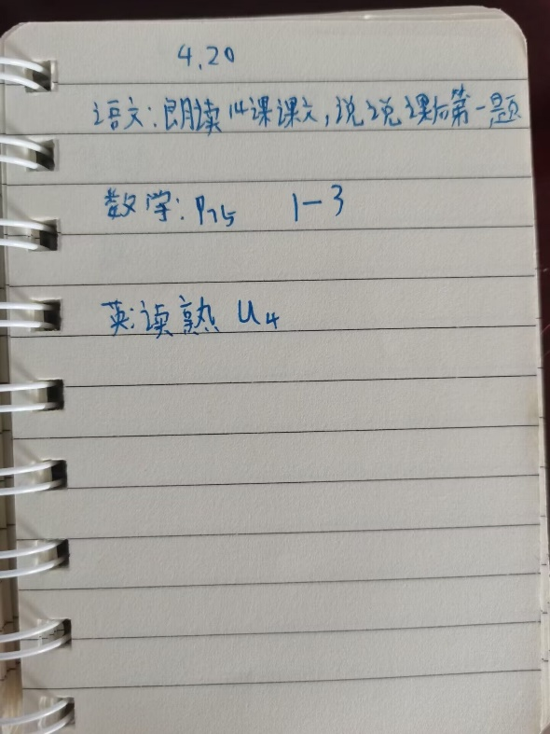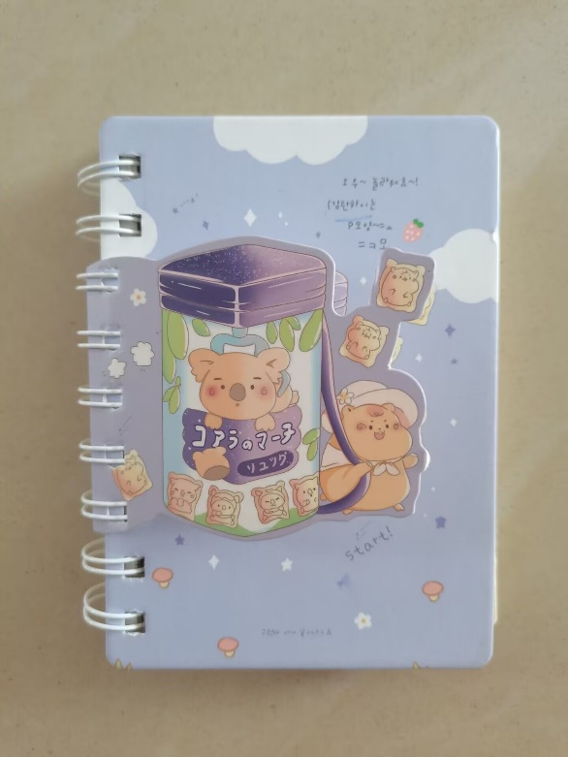
5.体质健康管理情况
我校各班级开齐开足体育与健康课程，严格按上级教育部门课程计划的规定进行排课。每天上午和下午都有半个小时的大课间体育活动时间，上午和下午都有眼保健操时间，按照教体局要求每学期2次的视力检测，并且有严格的健康管理制度，每年组织学生体质健康测试并且有专门的体质健康档案，平时以及临近考试不存在挤占音体美课的情况。
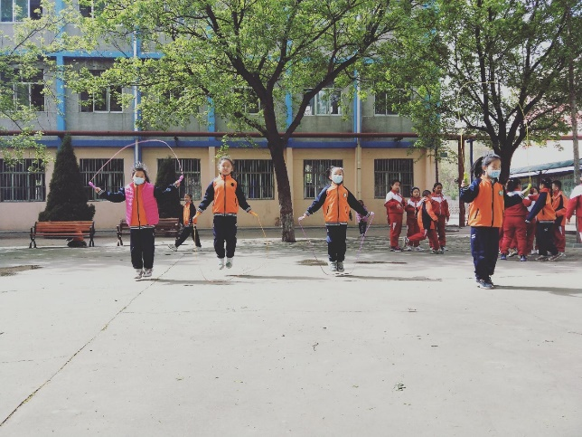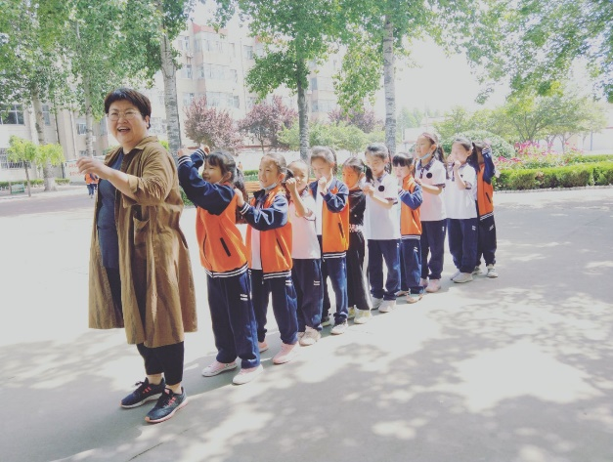
我校将继续落实教育部“五项管理”规定，把学生发展质量评价作为整个教育质量评价的关键和核心环节来看待和把握我校发展素质教育，全面贯彻党的教育方针，落实立德树人根本任务，坚持德智体美劳“五育”全面育人，促进学生全面发展、健康成长。

